**Miscellaneous Math**

**Curves and Surface**

**2D Implicit Curves**

f(x, y) = 0

3D Implicit Surfaces

f(x, y, z) = 0

Normal

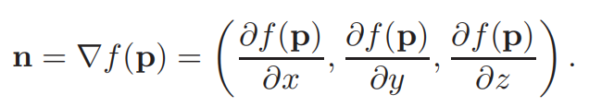

Implicit Planes

(p-a) · n = 0

(p-a) · ((b-a) · (c-a)) = 0

3D Implicit Curves

f(p) = 0

g(p) = 0 两个曲面相交

**Gradient**

**What:**

梯度是一个向量，表示函数在该点处的方向导数沿着该方向取得最大值，即函数在该点处沿着该方向变化最快，变化率最大。

**Why:**

求法向量

**How:**

曲线梯度：

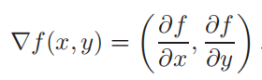

曲面梯度：

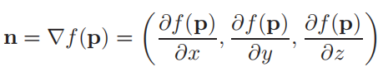

在曲线某的点处计算的梯度向量为曲线在该点的法向量。此外，由于梯度点上坡，表示f（x，y）>0区域的方向。

曲线f(x,y)某点处的梯度向量垂直于该点处的切线方向。并且它指向f(x,y) >0区域。

partial derivative(偏导数)

**Parametric**

**What：**

**Why：**

**How：**

**2D Parametric Curves**

x = g(t);

y= h(t);

**3D Parametric Curves**

x = f(t)

y = g(t)

z = h(t)

3D Curves：

两个方程联立相交可构造一条三维曲线：

f(p)=0

g(p)=0

**3D Parametric Surfaces**

x = f(u, v),

y = g(u, v)

z = h(u, v).

球面：

x = r cos φ sin θ,

y = r sin φ sin θ,

z = r cos θ.

**Barycentric coordinates**

**What:**

**Why:**

计算三角形插值

**How:**

**重心坐标系的理解：**

**a为原点，(b-a)和(c-a)是两个基向量。**

**顶点为a,b,c的中心坐标系**

p = a + β(b − a) + γ(c − a)

p = (1 − β − γ)a + βb + γc

α + β + γ = 1

p(α, β, γ) = αa + βb + γc

如何计算α, β, γ？

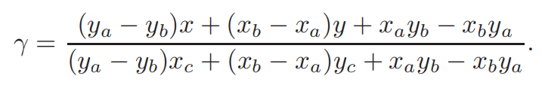

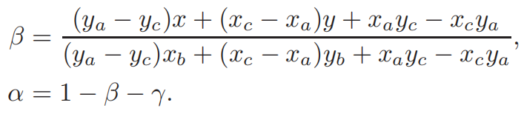

如果α, β, γ的值有大于1的说明点在三角形外，如果有一个为0，说明点在边上，如果有两个值为0，点在三角形顶点上。

三角形面积：

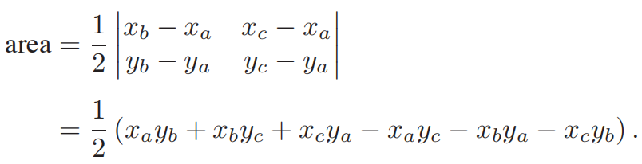

如果abc三个点是顺时针那么面积为正值，反之为负值。